МИНИСТЕРСТВО ОБРАЗОВАНИЯ и НАУКИ РОССИЙСКОЙ ФЕДЕРАЦИИ

**Коломенский институт (филиал)**

федерального государственного бюджетного образовательного учреждения

высшего образования

**«Московский политехнический университет»**

Профиль «**Программное обеспечение вычислительной техники и автоматизированных систем**»

**Направление подготовки:**

**«Информатика и вычислительная техника»**

Форма обучения: очная

**лабораторная работа № 9**

по дисциплине «Структуры и алгоритмы обработки данных»

Выполнил студент группы ИВТ-21 _________________ /М.С. Хоботов/

(подпись) И.О. Фамилия

Проверил преподаватель _______________/ И.Н. Филоненко /

(подпись) И.О. Фамилия

Дата:

Коломна 2020

**Лабораторная работа № 9**

**Сетевые модели. Алгоритмы на графах**

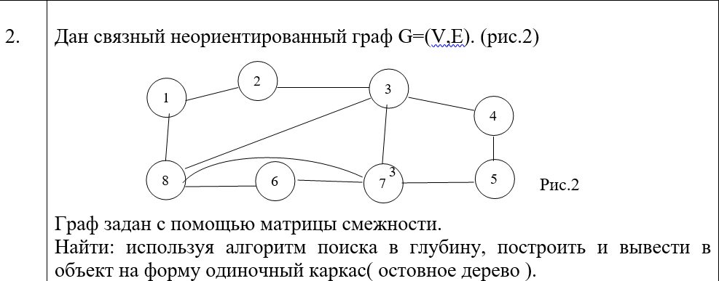

unit Unit1;

interface

uses

Winapi.Windows, Winapi.Messages, System.SysUtils, System.Variants, System.Classes, Vcl.Graphics,

Vcl.Controls, Vcl.Forms, Vcl.Dialogs, Vcl.Grids, Vcl.StdCtrls, Vcl.ComCtrls;

type

TTForm1 = class(TForm)

StringGrid1: TStringGrid;

Label1: TLabel;

Edit1: TEdit;

Button1: TButton;

Memo1: TMemo;

procedure FormShow(Sender: TObject);

procedure Button1Click(Sender: TObject);

private

{ Private declarations }

public

{ Public declarations }

end;

const

n = 8;

var

TForm1: TTForm1;

matrix: array[1..n, 1..n] of integer;

visited: array[1..n] of boolean;

output: string;

strcnt: integer;

implementation

{$R *.dfm}

procedure dfs(stVal:integer);

var

r: integer;

begin

output := output + inttostr(stVal);

if strcnt < n then

output := output + ' --> ';

inc(strcnt);

visited[stVal] := true;

for r := 1 to n do

if (matrix[stVal, r] > 0) and (not visited[r]) then

dfs(r);

end;

procedure TTForm1.Button1Click(Sender: TObject);

var

i, j, input:integer;

s:string;

begin

output:= '';

strcnt := 1;

input := strtoint(edit1.Text);

for i := 1 to n do

begin

visited[i] := false;

for j := 1 to n do

matrix[i,j] := strtoint(stringgrid1.Cells[i,j]);

end;

dfs(input);

memo1.Lines.Add('Остовой каркас:');

memo1.Lines.Add(output + #13#10);

end;

procedure TTForm1.FormShow(Sender: TObject);

var

i, j: integer;

begin

for i := 0 to n + 1 do

begin

stringgrid1.Cells[0, i] := inttostr(i);

stringgrid1.Cells[i, 0] := inttostr(i);

end;

for i := 1 to n do

for j := 1 to n do

stringgrid1.Cells[i, j] := '0';

stringgrid1.Cells[1, 2] := '1';

stringgrid1.Cells[1, 8] := '1';

stringgrid1.Cells[2, 1] := '1';

stringgrid1.Cells[2, 3] := '1';

stringgrid1.Cells[3, 2] := '1';

stringgrid1.Cells[3, 4] := '1';

stringgrid1.Cells[3, 6] := '1';

stringgrid1.Cells[3, 8] := '1';

stringgrid1.Cells[4, 3] := '1';

stringgrid1.Cells[4, 5] := '1';

stringgrid1.Cells[5, 4] := '1';

stringgrid1.Cells[5, 6] := '1';

stringgrid1.Cells[6, 8] := '1';

stringgrid1.Cells[6, 7] := '1';

stringgrid1.Cells[7, 5] := '1';

stringgrid1.Cells[7, 3] := '1';

stringgrid1.Cells[7, 8] := '1';

stringgrid1.Cells[7, 6] := '1';

stringgrid1.Cells[8, 6] := '1';

stringgrid1.Cells[8, 3] := '1';

stringgrid1.Cells[8, 1] := '1';

stringgrid1.Cells[8, 7] := '1';

end;

end.

